Bazy Danych 2 – Projekt

*Wojciech Ormaniec, 226181*

*Bartosz Rodziewicz, 226105*

Prowadzący: Dr inż. Jarosław Rudy

Termin oddania: 23.01.2017

# Wstęp

Projekt polega na zaprojektowaniu i implementacji bazy danych w wybranej technologii i stworzenie aplikacji korzystającej z tej bazy. My wybraliśmy prosty serwis aukcyjny.

# Projekt aplikacji

## Opis "świata rzeczywistego"

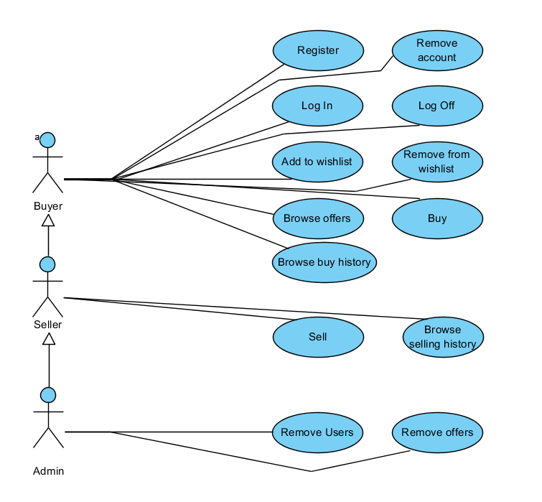Klienci dzielą się na dwie grupy:

* kupujący
* sprzedający

Kupującym jest każdy klient. Sprzedającym może stać się każdy, jednak musi to aktywować w ustawieniach.

Aby stać się klientem trzeba się zarejestrować w systemie. Klient jest reprezentowany przez unikalną nazwę użytkownika.

Kupujący może:

* przeglądać oferty sprzedaży,
* kupować produkty,
* dodawać i usuwać produkty do/z listy na później (wishlist),
* edytować swoje ustawienia (zmiana hasła, zmiana avatara, itd.),
* przeglądać historię zakupów.

Sprzedający dodatkowo może:

* wystawiać produkty na sprzedaż,
* przeglądać historię sprzedanych produktów.

Osoba niezalogowana może jedynie przeglądać dostępne oferty.

Aukcja jest reprezentowana przez unikalny numer. Zawiera też informacje o tym czy produkt został sprzedany. Na aukcji wystawiona może być maksymalnie jedna sztuka towaru.

Administrator może dodatkowo (korzystając ze specjalnego panela administracyjnego):

* moderować oferty (edycja/usuwanie)
* moderować użytkowników (usuwanie)

### Dane techniczne

* Serwis będzie stroną internetową. Klienci mogą korzystać z serwisu poprzez przeglądarkę. Jednocześnie strona może być używana przez ~1000 osób.
* Baza nie będzie przechowywać haseł użytkowników, a jedynie ich hash, co powoduje niemożliwość odzyskania hasła (tylko zmiana na nowe poprzez link wysyłany na maila).
* Hasło użytkownika musi mieć minimum 8 znaków. Może składać się z dowolnej kombinacji małych i wielkich liter, liczb i znaków specjalnych. Hasła będą posiadały dodatkowy element aka "Salt".
* Strona będzie działać przez protokół HTTP, strona logowania, edycji konta i panel administracyjny poprzez HTTPS.

## Technologia

W projekcie będziemy używać django, które będzie obsługiwało back-end strony internetowej, pisanej w HTML5 oraz bootstrapie.

Dodatkowo hasła będą haszowane i wysyłane w stronę serwera używając algorytmu szyfrującego (jeszcze nie zdecydowane który).

# Projekt bazy danych

## Diagram

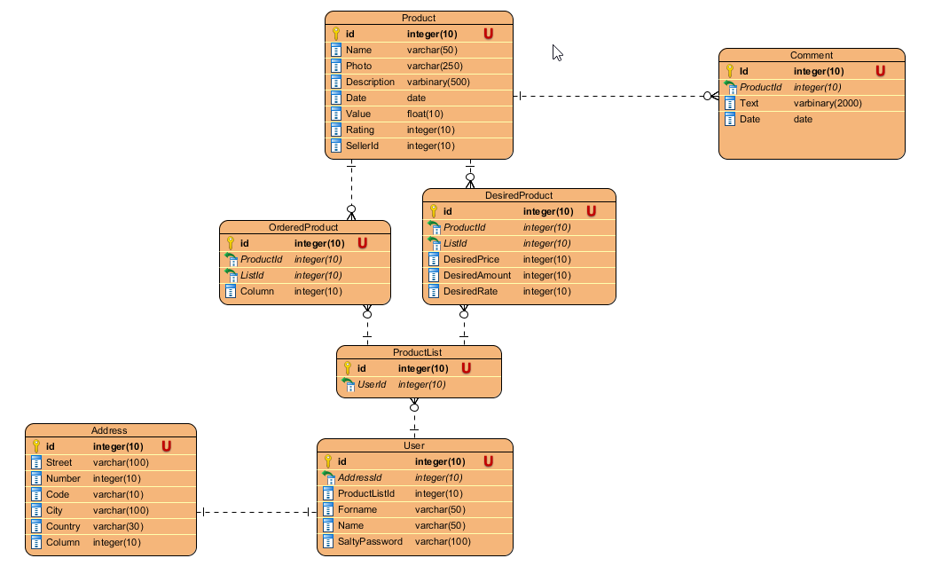

## Rozważania wielkości

Wielkość każdej z rozważanych tabel, należy rozważać według założeń biznesowych. W naszym wypadku rozważamy mały; maksymalnie średni sklep internetowy oferujący usługi aukcyjne.

### User

Częste modyfikacje (Głównie hasła), możliwość usunięcia

Ilość użytkowników zakładana dla średniego sklepu to do 100 tys. osób. Należy oczekiwać, że każda osoba kupująca w naszym sklepie musi posiadać założone konto oraz, że większość klientów będzie aktywna raz na miesiąc. Podczas gdy nie jest to istotne w fazie planowania bazy danych, pozwala to na przewidzenie ilości osób prowadzących równolegle zakupy.

### Address

Brak modyfikacji, stała obecność

Ilość adresów będzie mniejszy od ilości użytkowników, ponieważ wiele osób zamawia z jednego domu (rodziny), lub zamawia na firmę (dowóz do firmy), co pozwoli nam zmniejszyć ilość danych przechowywanych naraz w firmie.

### Product

Duża ilość modyfikacji, nie usuwamy.

Ilość produktów zależy od użytkowników, jednak będzie ich prawdopodobnie od 0 do 6 produktów na osobę, ponieważ wiele sztuk jednego produktu będzie przechowywane wewnątrz jednego egzemplarza (*Amount*). Oczywiście niesie to ze sobą dużą wadę - jeżeli użytkownik sprzedaje różny typy jednego produktu, np. klasa A, B, C, to będzie trzeba utworzyć nową aukcje. Tak więc zakładam, że będziemy mieli średnio 600 tys. produktów naraz (w momencie osiągnięcia 100 tys. Użytkowników). W przeciwnym wypadku, należy przewidywać *UserCount*6*.

### Product List

Duża ilość modyfikacji, nie usuwamy.

Można przewidywać ze każdy użytkownik, wytworzy w ciągu roku po 10, może nawet 12 list.

### Ordered Product

Duża ilość, często dodawane, rzadko modyfikowane.

Ciężko przewidzieć, ale przeważnie będzie to wahało się pomiędzy 1 do 30 dla jednego użytkownika na zakupy. Tak więc max *30 * 12 * maxUsers* rocznie.

### Desired Product

Duża ilość, często dodawane, rzadko modyfikowane.

Funkcjonalność listy życzeń jest uważana za najmniej używaną funkcjonalność stron internetowych jednak jeśli już jest używana, jest używana w pełni. tak więc ilość elementów per użytkownik, będzie wynosiła od 30 do 100 elementów, gdzie używać tego będzie jedna osoba na tysiąc, tak więc *maxUsers/1000 * 100*.

### Comment

Często modyfikowane, często dodawane, usuwane

Jeden produkt posiada przeważnie od 1 do 30 komentarzy, tak więc *maxProducts * 30*.

### Potencjalne transakcje

Usunięcie listy, będzie prowadziło do uruchomienia triggera, który usunie wszystkie Produkty (desired/ordered) z tabel, aby nie miały wiszących referencji, tak samo usunięcie produktu, doprowadzi do usunięcia produktu z listy ordered/desired. Dodatkowo, zakończenie operacji zapłatą, doprowadzi do dekrementacji ilości puli produktów bazowych (sprawdzanie ilości produktów +0, jest z poziomu software'u).

# Implementacja bazy danych

Baza danych została zaimplementowana w środowisku Microsoft Server SQL i planowane było podłączenie do niej serwera Django z napisaną później aplikacją.

Baza danych została zaimplementowana w 100% zgodnie z przedstawionym powyżej schematem.

# Realizacja webaplikacji końcowej